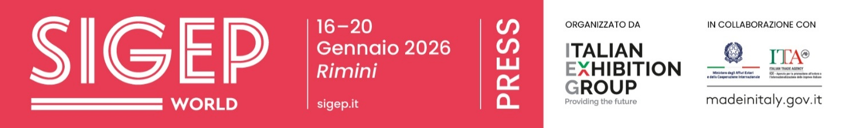

Nota stampa
SIGEP DAILY NEWS – Lunedì 19 gennaio 2026

PANETTERIE, PIZZE FOCACCE E DOLCI RAPPRESENTANO IL 60% DEI RICAVI
Pizze, focacce e dolci rappresentano il 60% dei ricavi delle panetterie, mentre il pane – pur rappresentando a volume il 62,5% della produzione – si ferma al 40%, in lieve calo rispetto al 44% del 2023, ma compensato dall’aumento della prima categoria (+3,3% rispetto a due anni fa). Il dato è emerso nell’incontro ‘Il consumatore è cambiato. E il panettiere?’ andato in scena a SIGEP World – in corso alla fiera di Rimini fino a domani, 20 gennaio - nell’analizzare l’evoluzione delle abitudini di consumo e l’impatto sul settore della panificazione, attraverso una preview della ricerca Cerved.
La Grande Distribuzione Alimentare si è rafforzata, con un fatturato in crescita del +2,8% nel 2025 rispetto all’anno precedente arrivando a 130 miliardi di euro mentre la ristorazione, pur crescendo (+3,0%), ha risentito di una maggiore pressione sui prezzi sfiorando i 100 miliardi. Nei consumi di pane, il segmento artigianale ha registrato un calo contenuto (-1,9% tra 2023 e 2025). Sul fronte della rete produttiva, il numero di panetterie in Italia è sceso a 18.201 unità nel 2025 (-1,6%), segnale di un mercato in trasformazione più che in contrazione. E il 7% delle panetterie conta più di 2 unità locali, con Lombardia e Toscana in testa nell’organizzazione a catena.
Nel dibattito, Alberto Molinari, presidente di AIBI, e Palmino Poli, presidente di ASSITOL, hanno richiamato l’esigenza di accompagnare questi cambiamenti con innovazione organizzativa e tecnologica, salvaguardando identità e valore della filiera. Maria Maltese, curatrice della ricerca, ha sottolineato come tecnologia, nuovi format e competenze stiano ridisegnando il ruolo del panettiere, sempre più orientato a sostenibilità, diversificazione e relazione con il consumatore.

SIGEP CELEBRA I 10 PASTICCIERI ITALIANI ALLA COPPA DEL MONDO DEL PANETTONE
SIGEP World celebra i 10 maestri pasticcieri italiani che parteciperanno alla finale della Coppa del Mondo del Panettone, prevista a Milano il 7 e 8 novembre. L’ultimo atto della competizione italiana è andato in scena alla Fiera di Rimini con due categorie. Nella categoria ‘Panettone tradizionale’ si sono classificati Riccardo Manduca (Aprilia, LT), Roberto Moreschi (Chiavenna, SO), Fiorenze Ascolese (San Valentino Torio, SA), Luigi Vetrella (Macerata Campania, CE) e Matteo Papanice (Castellana Grotte, BA).
Per la categoria ‘Panettone al cioccolato’ i finalisti sono Armando Pascarella (San Felice a Cancello, CE), Pompilio Giardino (Ariano Irpino, AV), Luigi Avallone (Quarto, NA), Andrea Ceracchi (Cori, LT) e Alessandro Slama (Ischia).
Durante la gara tutti i pasticcieri dovevano realizzare la migliori ricetta originale del panettone artigianale milanese che prevede l'utilizzo di farina di frumento, zucchero, burro, tuorli, sale, pasta di arancia, scorza di arancia, scorza di limone, miele, vaniglia, malto- estratto di malto- farina di malto, uva sultanina, cubetti di arancia canditi e cubetti di cedro canditi. La selezione italiana rappresenta una tappa chiave di un percorso internazionale che coinvolge pasticceri da Europa, Americhe e Asia, e che culminerà a Milano con la sesta edizione della finale mondiale della Coppa del Mondo del Panettone.
DALLA FAVA ALLA TAVOLETTA: L’ASSOCIAZIONE BEAN TO BAR SPINGE IL CIOCCOLATO ARTIGIANALE
Creare una cultura del cacao, proprio come avviene per il vino o il caffè, per apprezzarne la complessità, il gusto e rendere soprattutto sostenibile la filiera, dal produttore iniziale al consumatore finale. Il tema è stato affrontato nel talk ‘Il cioccolato artigianale bean to bar fatto in Italia: filiera, opportunità e nuove sfide’ andato in scena a SIGEP World, in cui hanno partecipato Giacomo Banchini (Banchini Parma 1879) e Johonny Spagnolo (fondatore di Aroko Chocolate). Il confronto è stato organizzato dall’Associazione Cioccolato Bean to Bar Italia, che riunisce i produttori artigianali interessati all’intero processo ‘dalla fava alla tavoletta’, promuovendo qualità, tracciabilità e sostenibilità del cioccolato e con circa 30 associati attivi su tutto il territorio nazionale. Il cioccolato in Italia sviluppa un mercato stimato tra 2,4 e 2,6 miliardi di euro. Nonostante il forte aumento dei prezzi internazionali del cacao – cresciuti di oltre +80% tra il 2023 e il 2024, fino a toccare nel 2025 il valore più alto degli ultimi quarant’anni – il segmento artigianale e premium mostra una crescita stabile (+5-6% nel 2024 secondo IRI). L’Italia esporta circa 420 milioni di euro di prodotti a base cacao e cioccolato (+4% sul 2024), con Francia, Germania, USA e Regno Unito come principali mercati di destinazione.

NEL NOSTRO PAESE 600MILA CELIACI E UN ITALIANO SU DUE SI DEFINISCE INTOLLERANTE AL LATTOSIO
Nel nostro Paese sono stimati oltre 600mila celiaci e più in generale un italiano su due si può definire intollerante al lattosio. Sono i dati emersi nel talk ‘La filiera del dolce davanti alle nuove esigenze dei consumatori’, organizzato da Fipe a SIGEP World, in corso alla fiera di Rimini fino a domani, 20 gennaio. I numeri sono stati forniti dall’associazione ‘Alimentazione fuori casa senza glutine’ e da AILI (Associazione Italiana Latto-Intolleranti). Durante il talk si è parlato della necessità del fuori casa di adattarsi a quelli che sono a tutti gli effetti potenziali clienti, rispettando la sicurezza nella produzione, i controlli e più in generale qualsiasi tipo di contaminazione. Nel programma dell’evento – moderato da Sauro Angelini - sono intervenuti: Carlotta Fabbri (presidente gruppo produttori per gelato di UIF), Michela Noli (referente programma Alimentazione fuori casa senza glutine), Maria Sole Facioni (presidente di AILI), Paolo Brunelli (gelatiere), Roberto Calugi (direttore generale FIPE) e Denis Preite (presidente FIPE-Rimini).

PRESS CONTACT ITALIAN EXHIBITION GROUP | media@iegexpo.it
head of corporate communication & media relation: Elisabetta Vitali|
press office manager: Marco Forcellini, Pier Francesco Bellini | international press office coordinator: Silvia Giorgi | press office coordinator: Luca Paganin | press office specialist: Nicoletta Evangelisti, Mirko Malgieri
MEDIA AGENCY SIGEP World: Mind The Pop
Martina Vacca: martina@mindthepop.it, mob. +39 339 748 5994; Fabrizio Raimondi: fabrizio@mindthepop.it, mob. +39 335 389 848; Benedetto Colli: benedetto@mindthepop.it, mob. 380 371 2272; Stefano Chiossi: stefano@mindthepop.it, mob. + 39 388 739 4358.

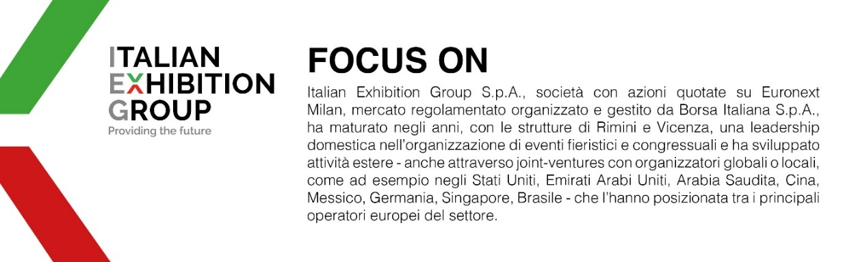
Il presente comunicato stampa contiene elementi previsionali e stime che riflettono le attuali opinioni del management (“forward- looking statements”) specie per quanto riguarda performance gestionali future, realizzazione di investimenti, andamento dei flussi di cassa ed evoluzione della struttura finanziaria. I forward-looking statements hanno per loro natura una componente di rischio e incertezza perché dipendono dal verificarsi di eventi futuri. I risultati effettivi potranno differire anche in misura significativa rispetto a quelli annunciati, in relazione a una pluralità di fattori tra cui, a solo titolo esemplificativo: andamento del mercato della ristorazione fuori casa e dei flussi turistici in Italia, andamento del mercato orafo - gioielliero, andamento del mercato della green economy; evoluzione del prezzo delle materie prime; condizioni macroeconomiche generali; fattori geopolitici ed evoluzioni del quadro normativo. Le informazioni contenute nel presente comunicato, inoltre, non pretendono di essere complete, né sono state verificate da terze parti indipendenti. Le proiezioni, le stime e gli obiettivi qui presentati si basano sulle informazioni a disposizione della Società alla data del presente comunicato.

